Отчёт по разделу №2 дополнительного курса
Архитектура компьютеров и операционные системы
Степан Андреевич Гусев
Содержание
1. Цель работы 1
2. Задание 1
3. Выполнение второго раздела 1
4. Выводы 14

1. Цель работы
Приобретение практических навыков работы с Linux, пройти 2-ой раздел курса “Введение в Linux” на Stepik.

2. Задание
- Пройти второй раздел курса “Введение в Linux”

3. Выполнение второго раздела
Формулировка задания №1 (рис. 1).

Рисунок 1: Задание №1
Решение задания №1 (рис. 2).
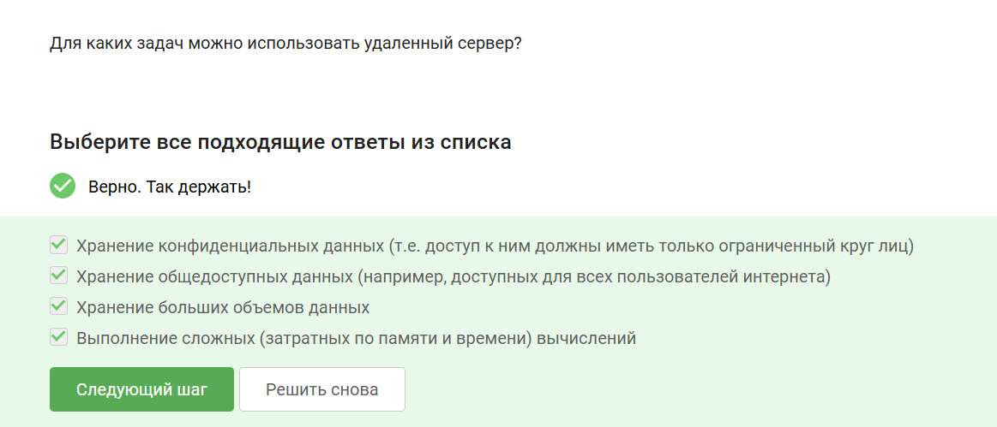
Рисунок 2: Решение №1
Формулировка задания №2 (рис. 3).
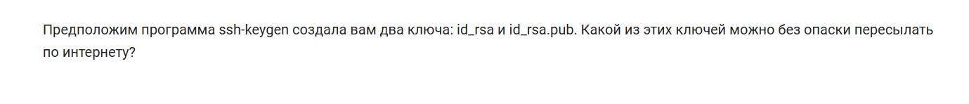
Рисунок 3: Задание №2
Решение задания №2, с помощью id_rsa компьютер подключается к серверу, где лежит id_rsa.pub (рис. 4).
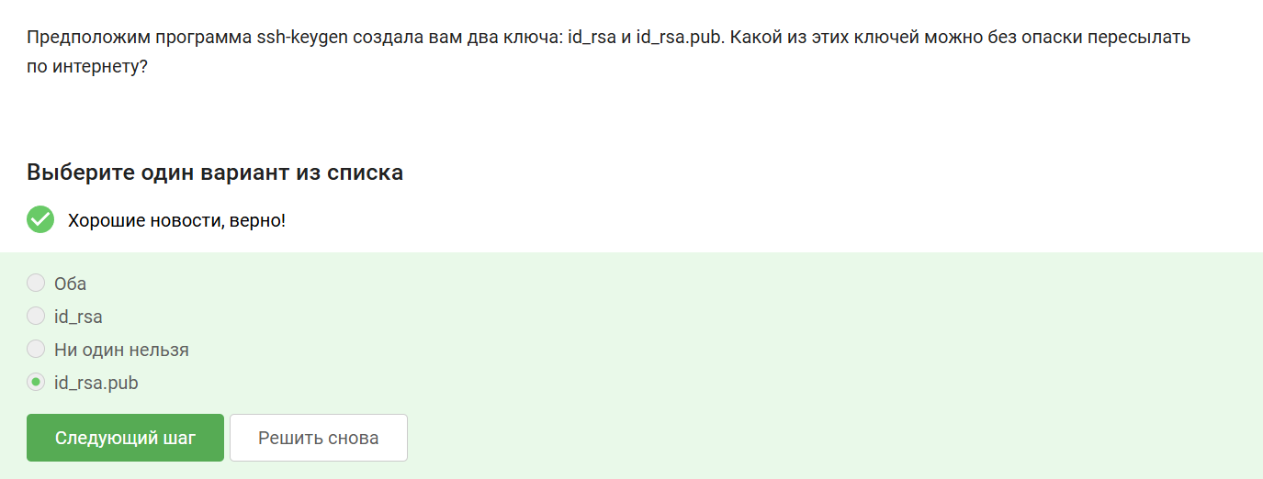
Рисунок 4: Решение №2
Формулировка задания №3 (рис. 5).
Рисунок 5: Задание №3
Решение задания №3 (рис. 6).
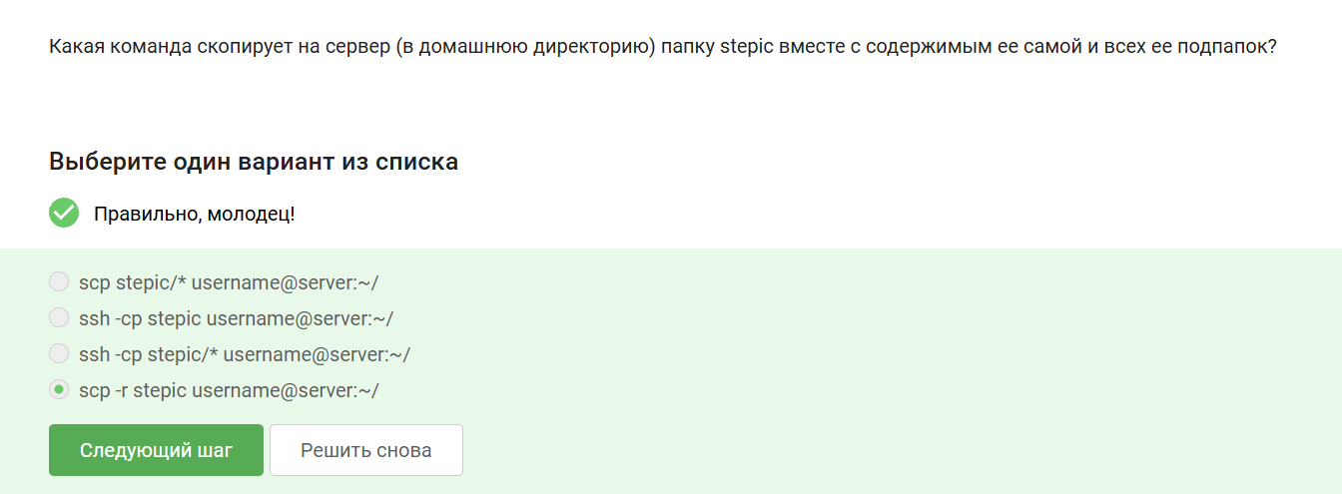
Рисунок 6: Решение №3
Формулировка задания №4 (рис. 7).
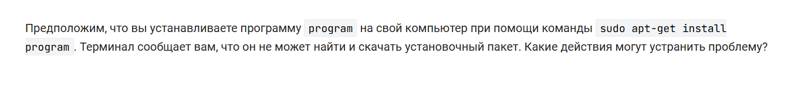
Рисунок 7: Задание №4
Решение задания №4 (рис. 8).
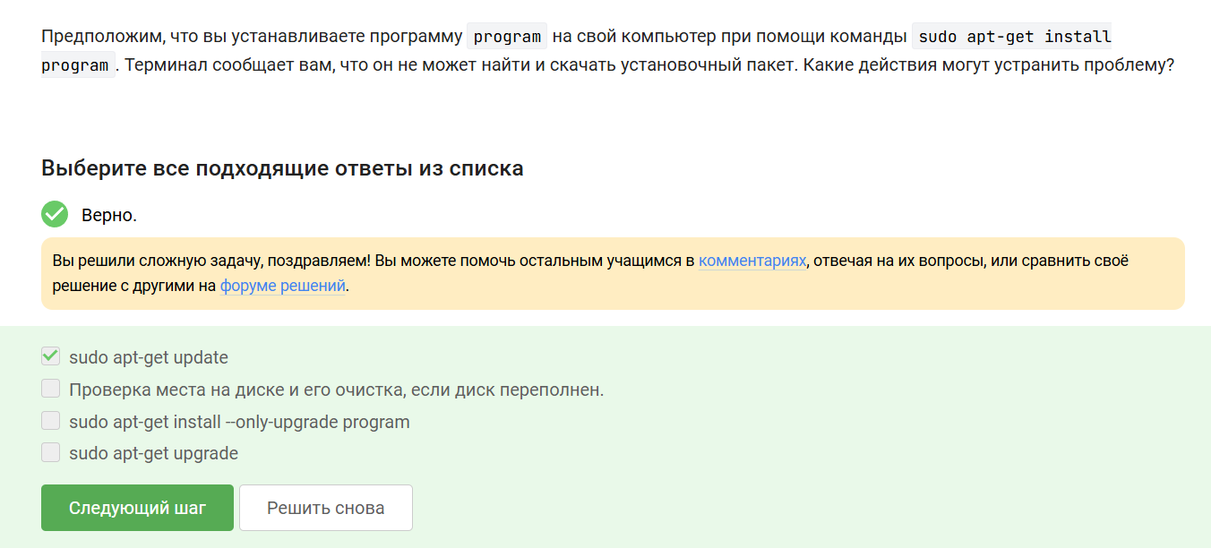
Рисунок 8: Решение №4
Формулировка задания №5 (рис. 9).

Рисунок 9: Задание №5
Решение задания №5, FileZilla даёт графический интерфейс для файловой системы на удалённом сервере (рис. 10).
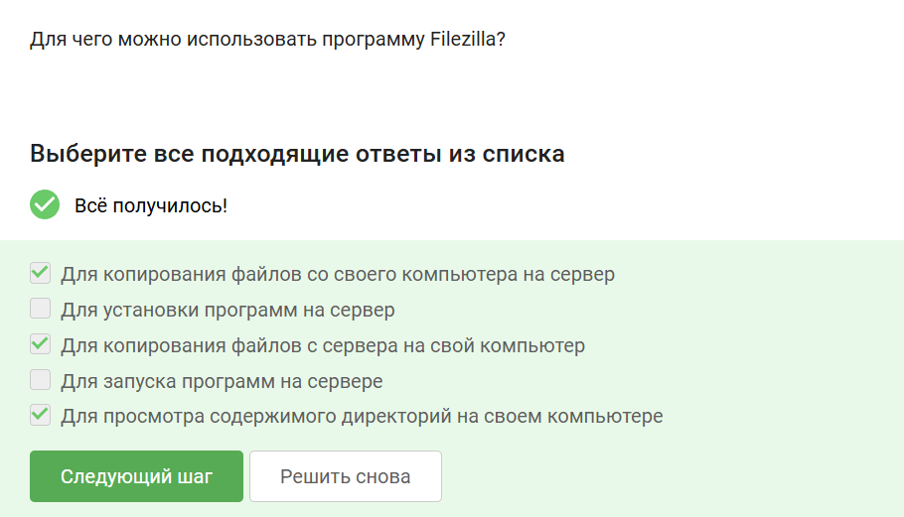
Рисунок 10: Решение №5
Формулировка задания №6 (рис. 11).
Рисунок 11: Задание №6
Решение задания №6 (рис. 12).
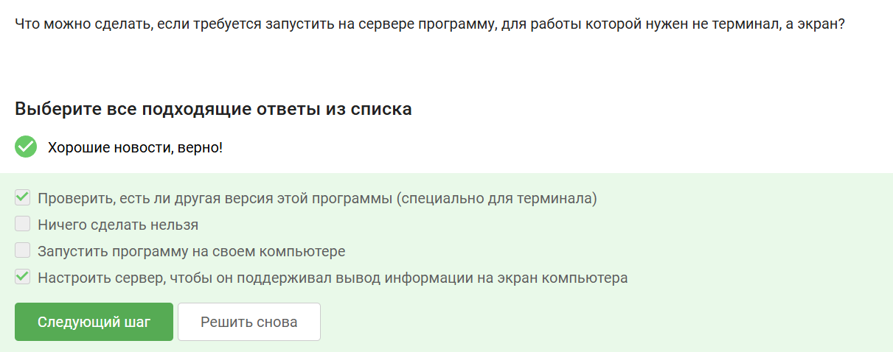
Рисунок 12: Решение №6
Формулировка задания №7 (рис. 13).
Рисунок 13: Задание №7
Решение задания №7 (рис. 14).
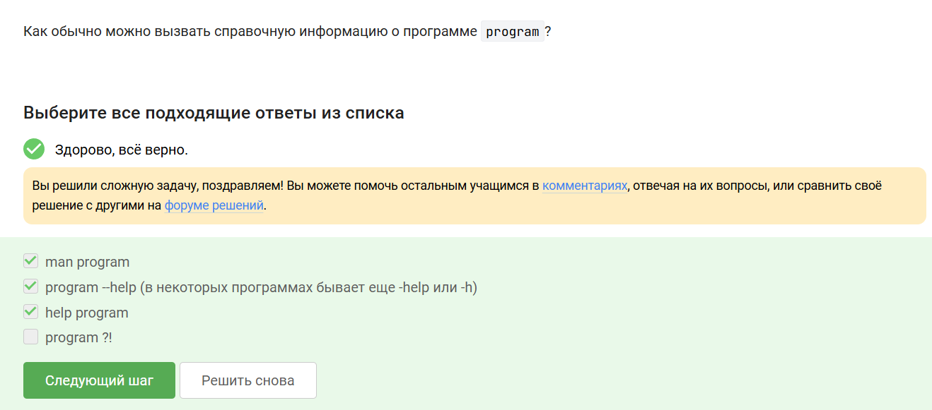
Рисунок 14: Решение №7
Формулировка задания №8 (рис. 15).
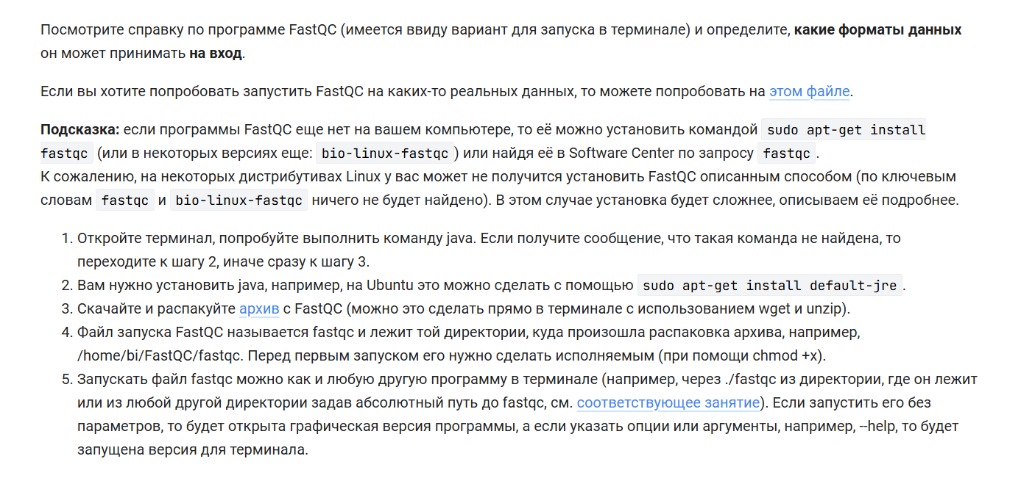
Рисунок 15: Задание №8
Решение задания №8 (рис. 16).
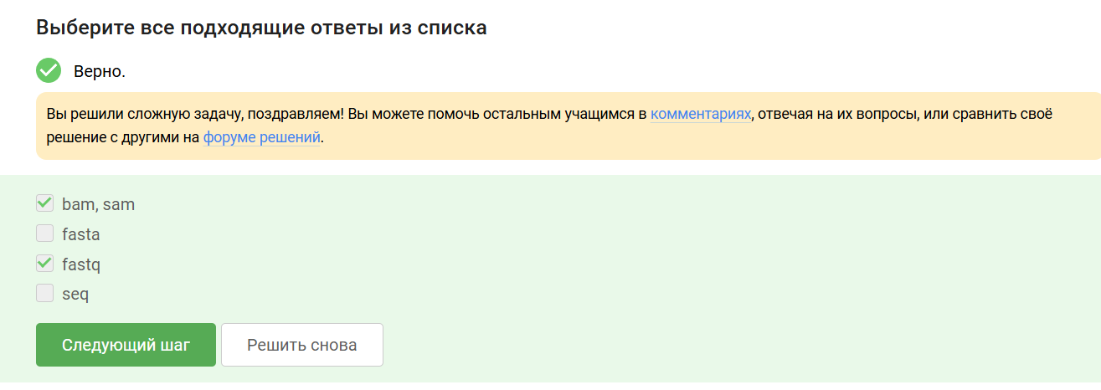
Рисунок 16: Решение №8
Формулировка задания №9 (рис. 17).
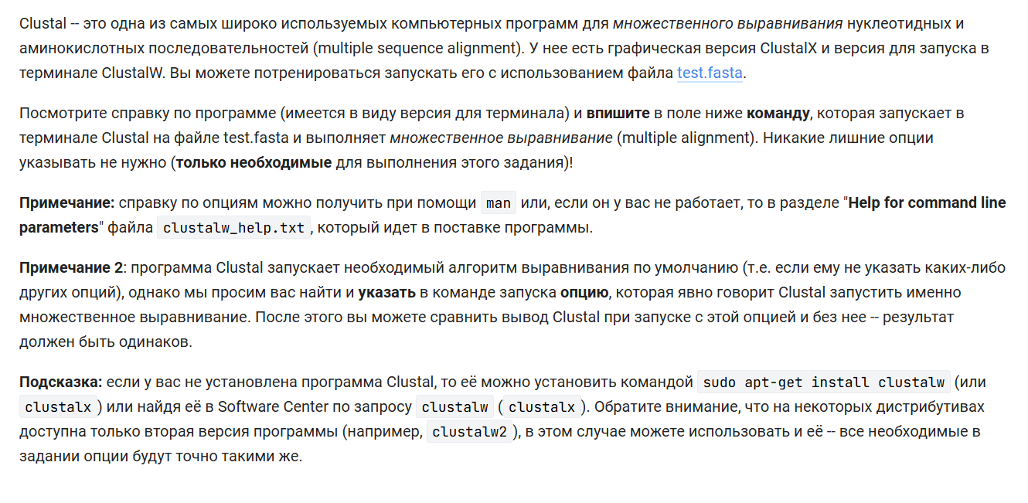
Рисунок 17: Задание №9
Решение задания №9, -align для множественного выранивания (рис. 18).
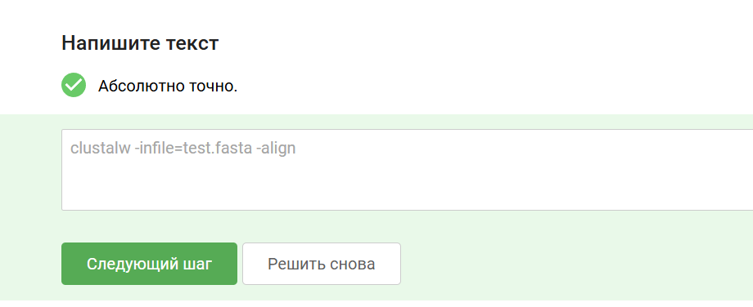
Рисунок 18: Решение №9
Формулировка задания №10 (рис. 19).
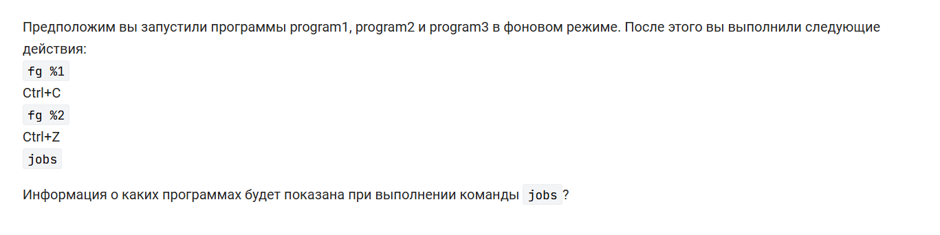
Рисунок 19: Задание №10
Решение задания №10, информации о program 1 не будет (была закрыта) (рис. 20).
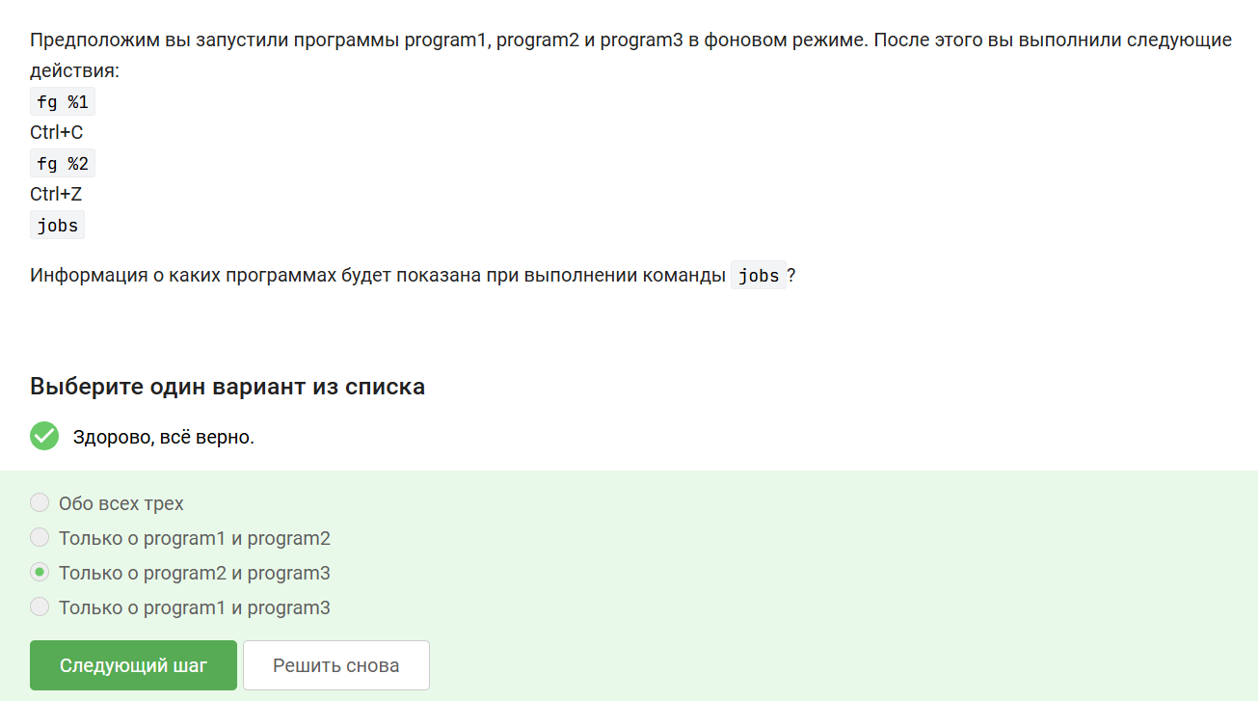
Рисунок 20: Решение №10
Формулировка задания №11 (рис. 21).
Рисунок 21: Задание №11
Решение задания №11 (рис. 22).
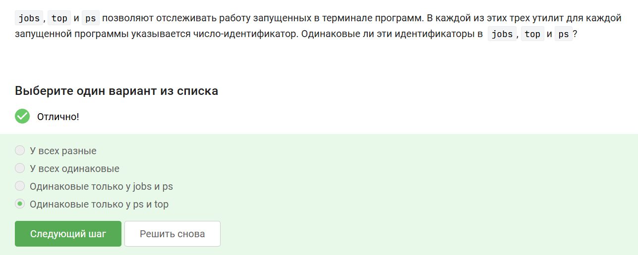
Рисунок 22: Решение №11
Формулировка задания №12 (рис. 23).

Рисунок 23: Задание №12
Решение задания №12 (рис. 24).
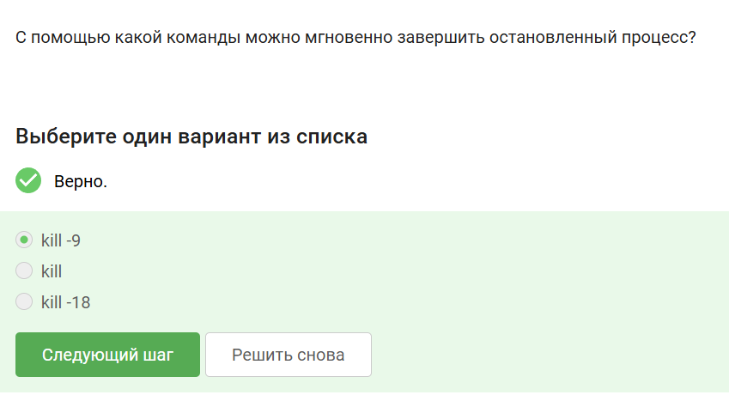
Рисунок 24: Решение №12
Формулировка задания №13 (рис. 25).
Рисунок 25: Задание №13
Решение задания №13 (рис. 26).
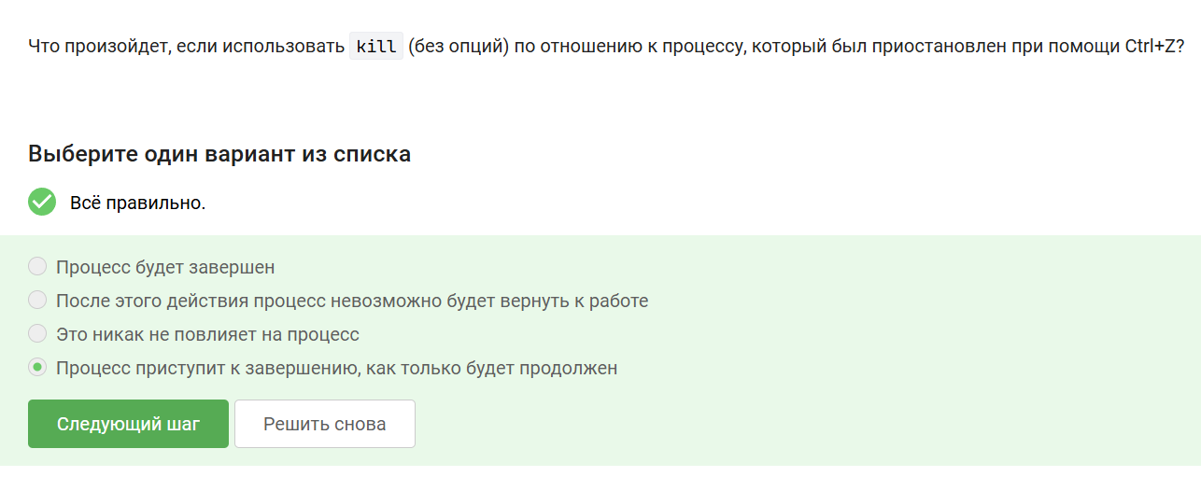
Рисунок 26: Решение №13
Формулировка задания №14 (рис. 27).
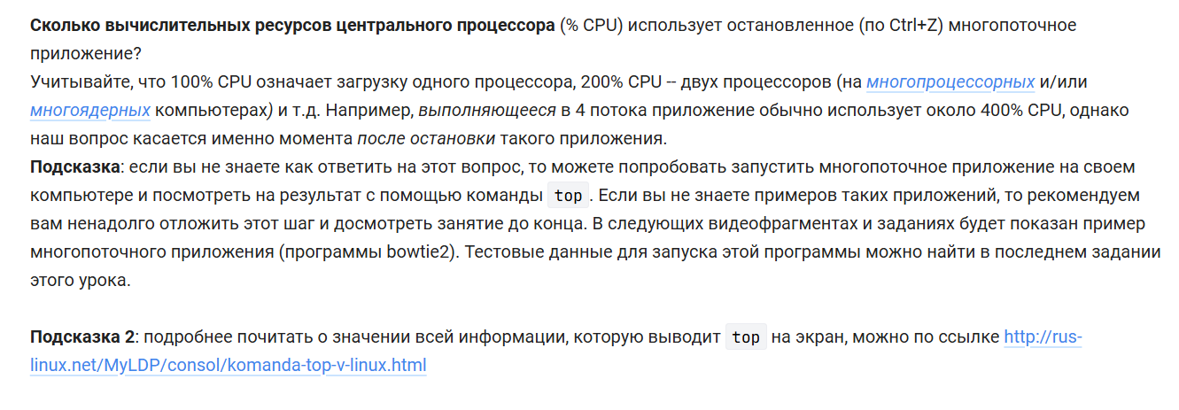
Рисунок 27: Задание №14
Решение задания №14, не использует cpu, тк остановлено (рис. 28).
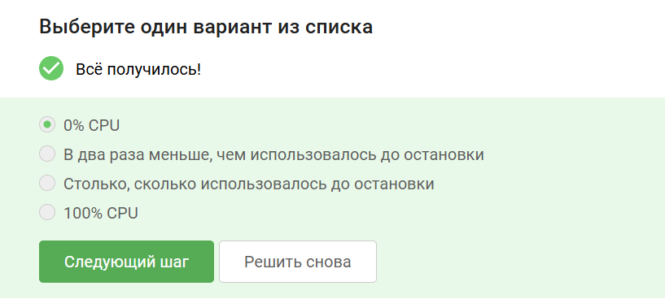
Рисунок 28: Решение №14
Формулировка задания №15 (рис. 29).
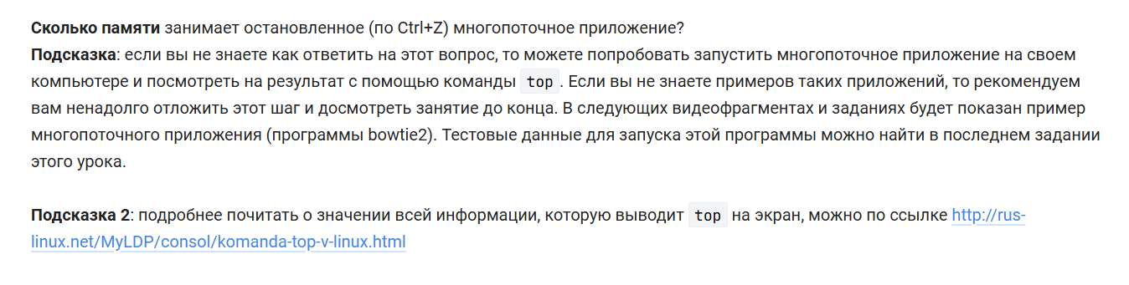
Рисунок 29: Задание №15
Решение задания №15 (рис. 30).
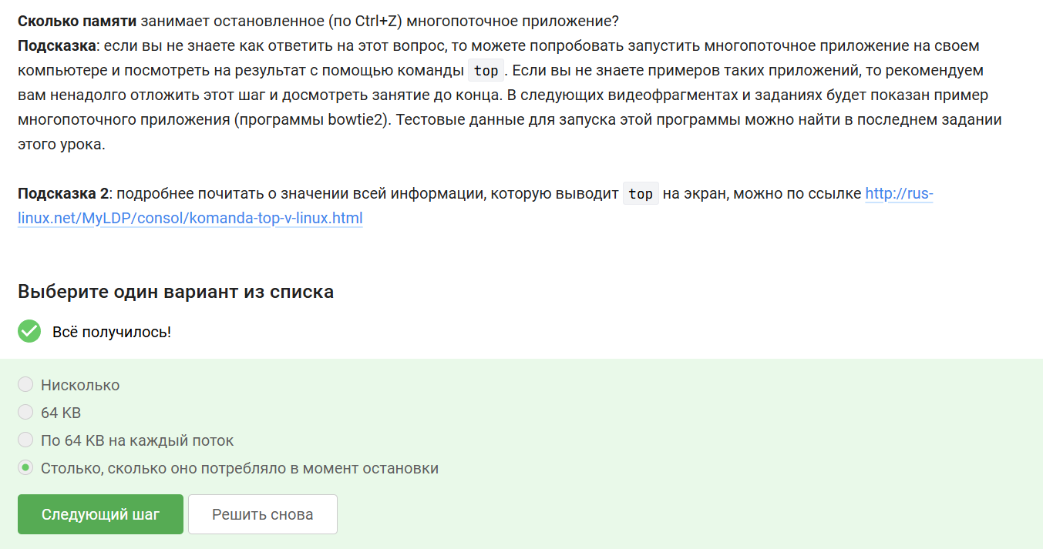
Рисунок 30: Решение №15
Формулировка задания №16 (рис. 31).
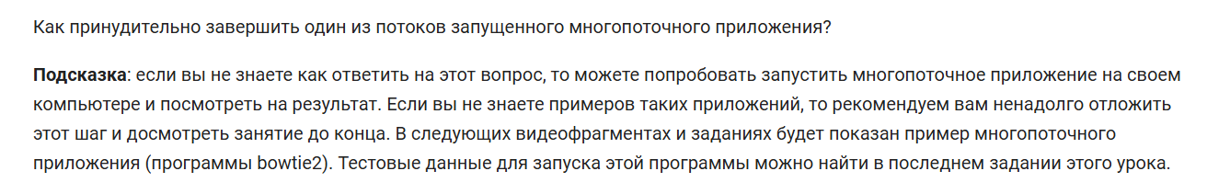
Рисунок 31: Задание №16
Решение задания №16 (рис. 32).
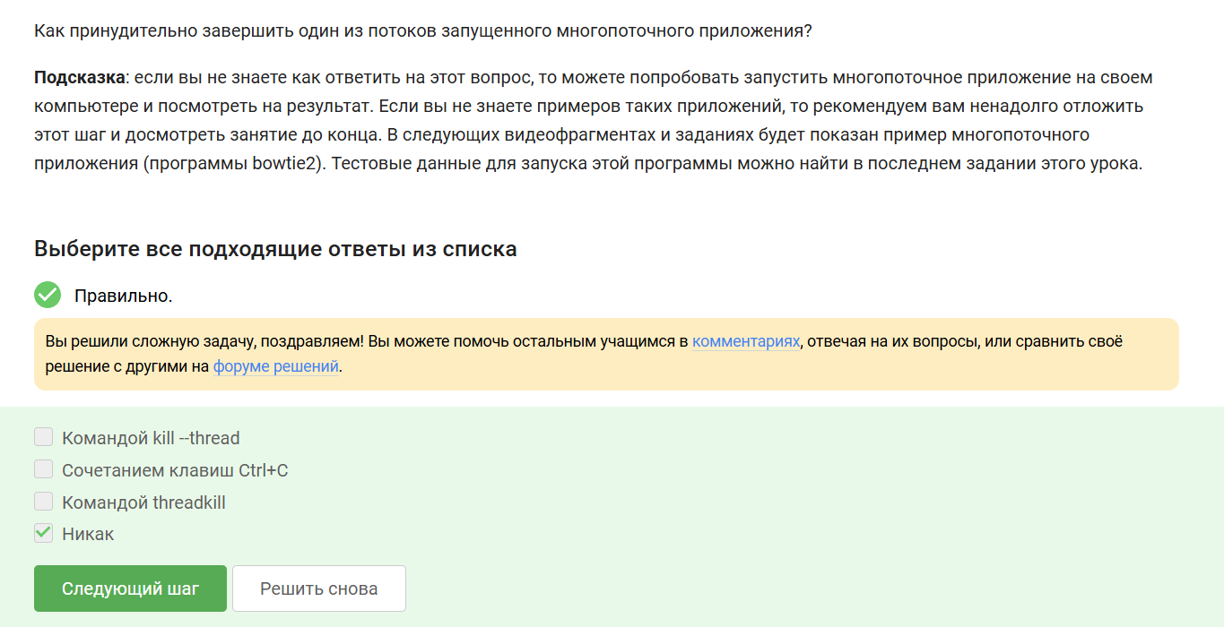
Рисунок 32: Решение №16
Формулировка задания №17 (рис. 33).
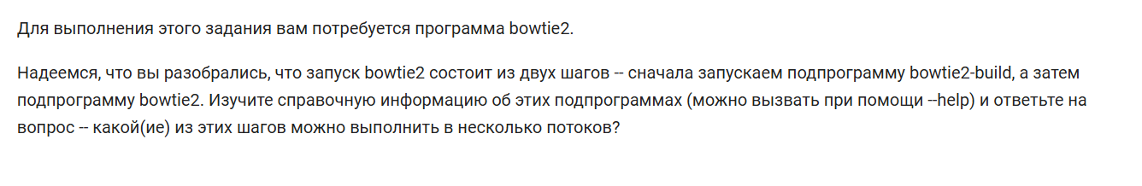
Рисунок 33: Задание №17
Решение задания №17, bowtie2-build, так скажем, единый процесс, который нельзя разбить на несколько параллельных процессов (рис. 34).
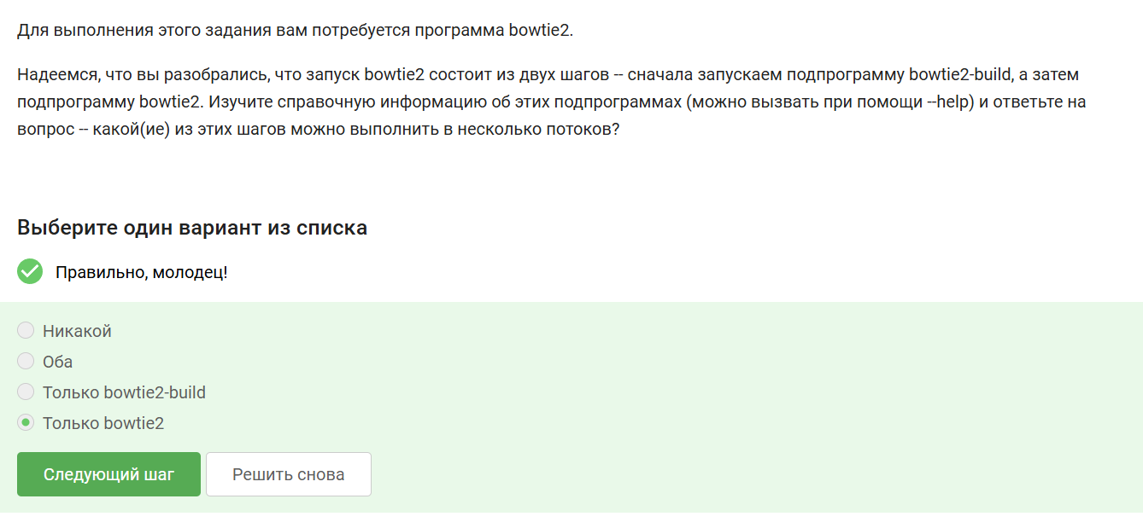
Рисунок 34: Решение №17
Формулировка задания №18 (рис. 35).
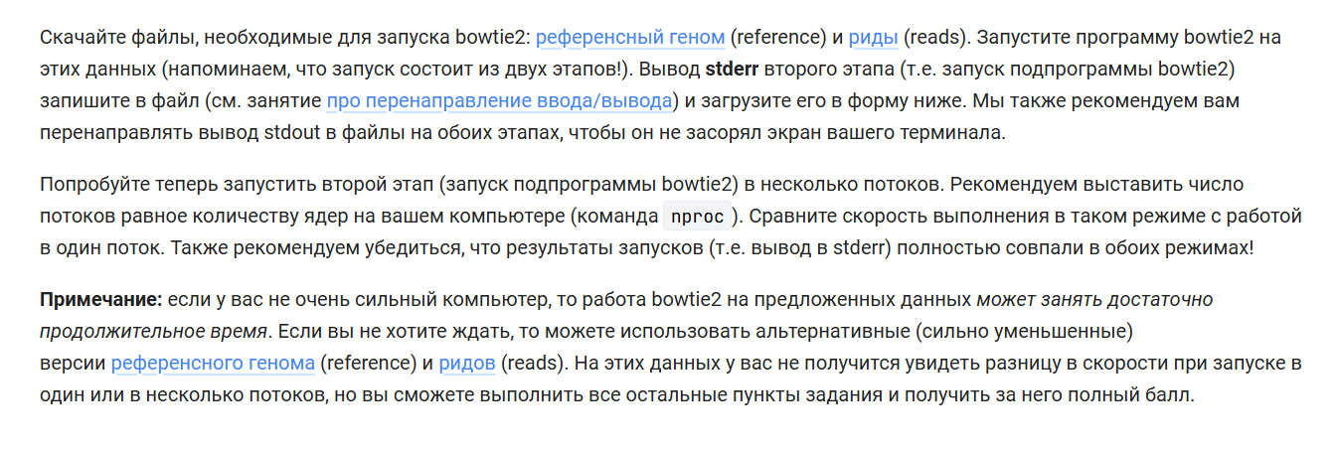
Рисунок 35: Задание №18
Решение задания №18: sudo bowtie2-build reference.fasta reference_index; sudo bowtie2 -x reference_index -U reads.fastq.gz -S aligned_reads.sam 2> bowtie2_stderr.log (рис. 36).
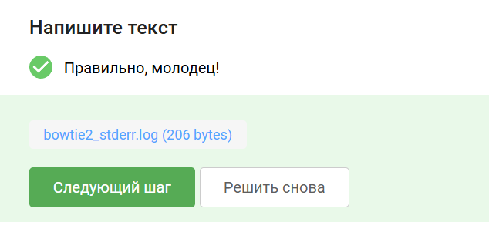
Рисунок 36: Решение №18
Формулировка задания №19 (рис. 37).
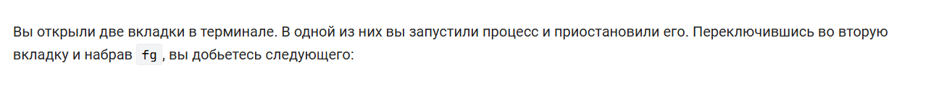
Рисунок 37: Задание №19
Решение задания №19, сам по себе терминал не видит запущенный процесс в другом терминале (рис. 38).
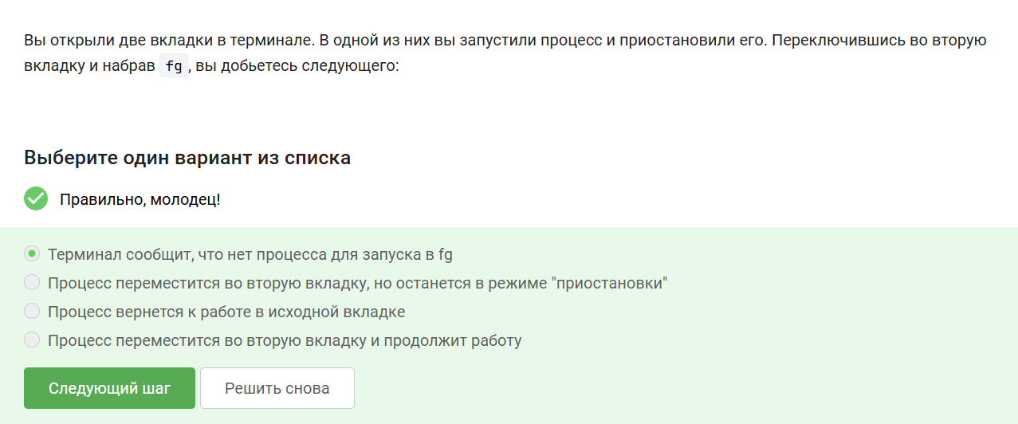
Рисунок 38: Решение №19
Формулировка задания №20 (рис. 39).
Рисунок 39: Задание №20
Решение задания №20 (рис. 40).
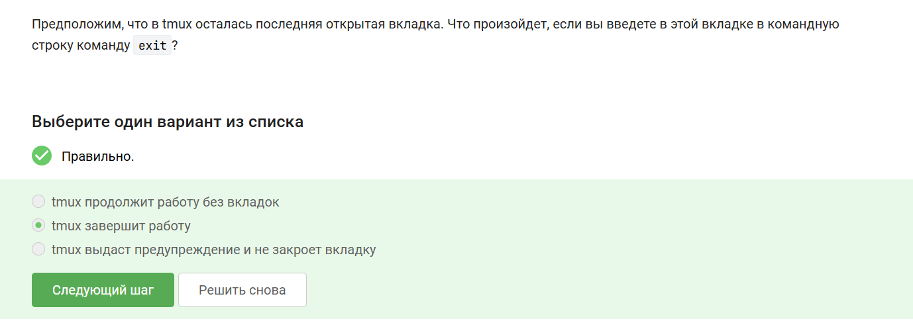
Рисунок 40: Решение №20
Формулировка задания №21 (рис. 41).
Рисунок 41: Задание №21
Решение задания №21 (рис. 42).
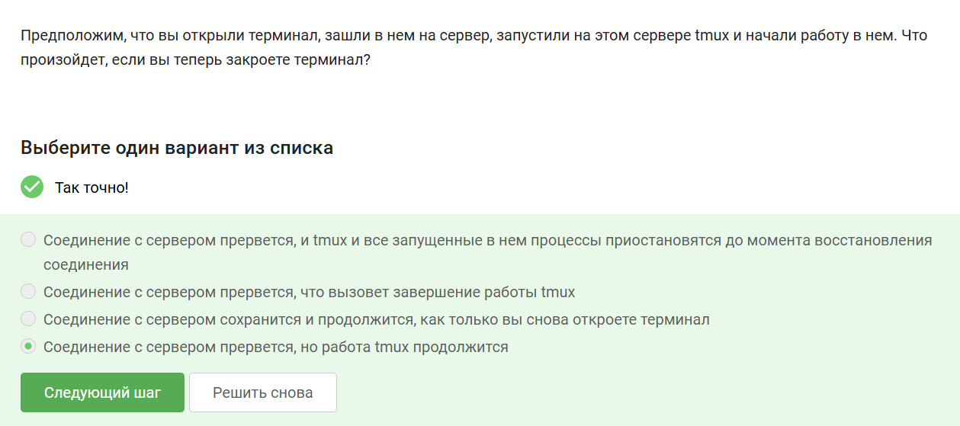
Рисунок 42: Решение №21
Формулировка задания №22 (рис. 43).
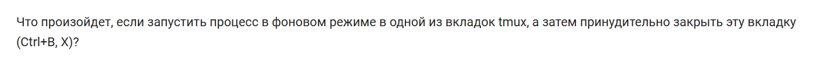
Рисунок 43: Задание №22
Решение задания №22 (рис. 44).
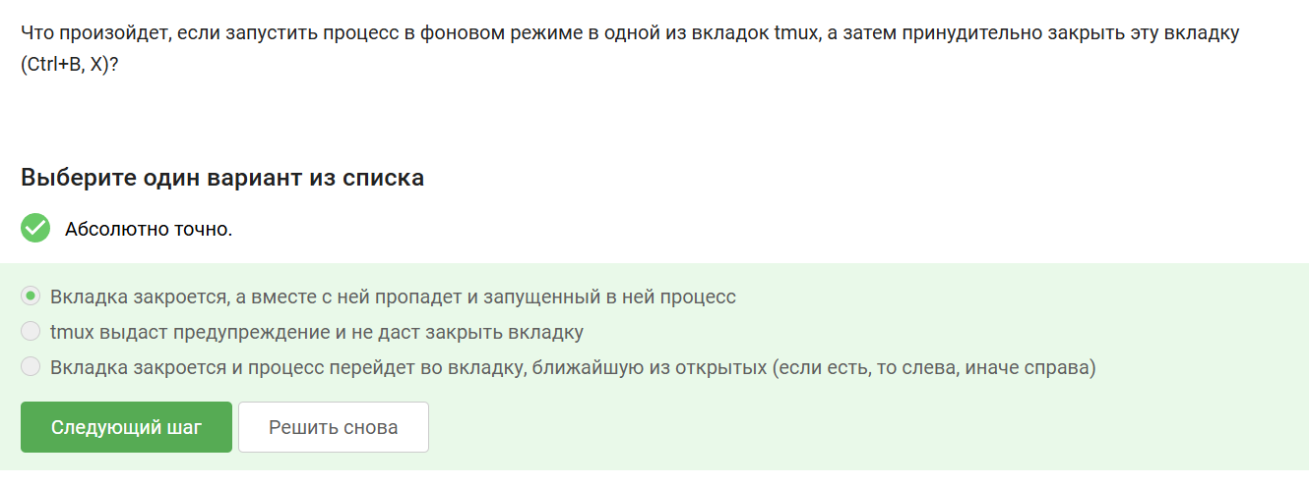
Рисунок 44: Решение №22
Формулировка задания №23 (рис. 45).
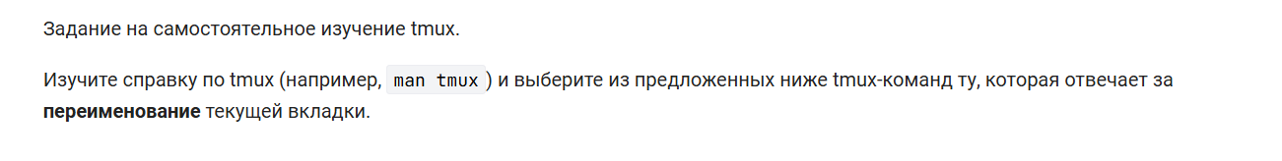
Рисунок 45: Задание №23
Решение задания №23 (рис. 46).
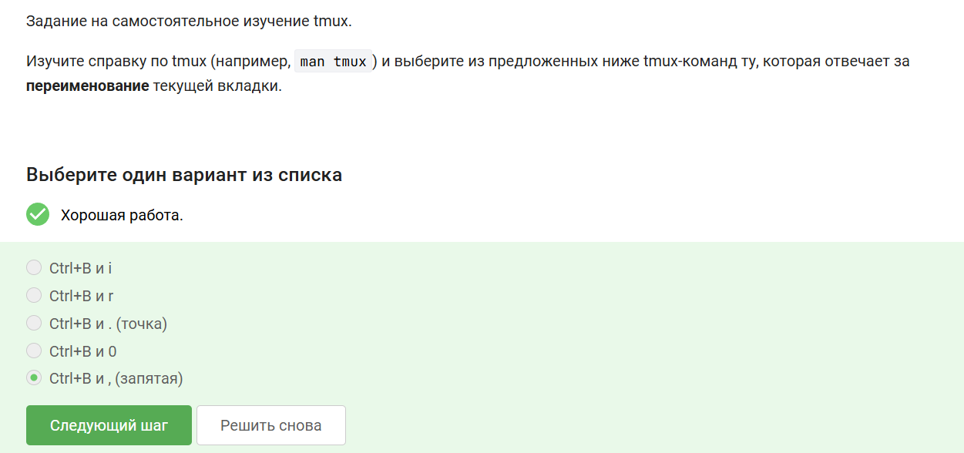
Рисунок 46: Решение №23
Формулировка задания №24 (рис. 47).
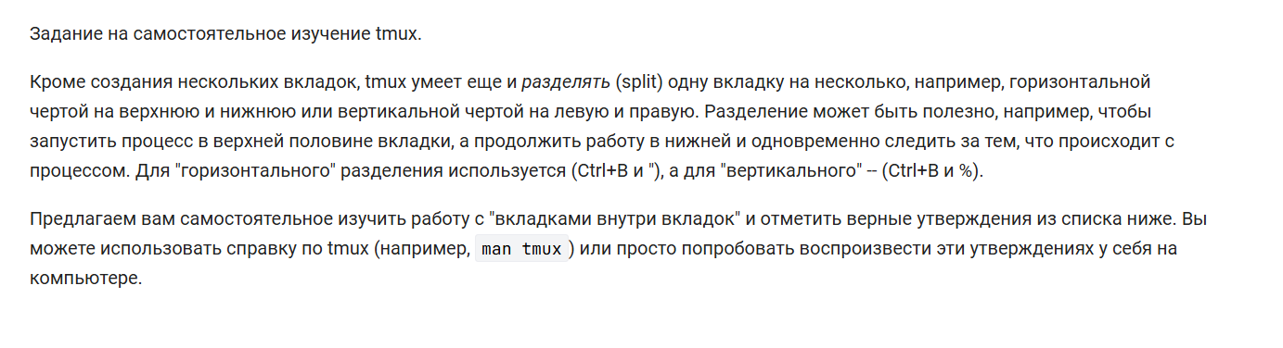
Рисунок 47: Задание №24
Решение задания №24, 2-ое неверно, тк закроется только часть вкладки (рис. 48).
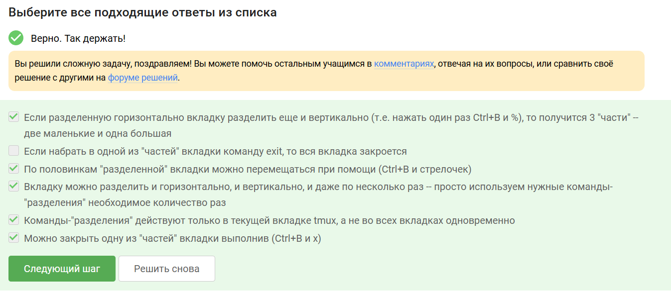
Рисунок 48: Решение №24

4. Выводы
В процессе проделанной работы я приобрёл практические навыки работы с Linux и прошёл 2-ой раздел курса “Введение в Linux” на Stepik.

